Pozdravljen/a!
Včeraj ste pekli slastne pice, danes bomo matematiko pričeli z angleščino. Vabim vas k ogledu videa, ki preprosto pojasni dele celote. In spet je na vrsti pica

Video: https://www.youtube.com/watch?v=Yw8azUV_vW8

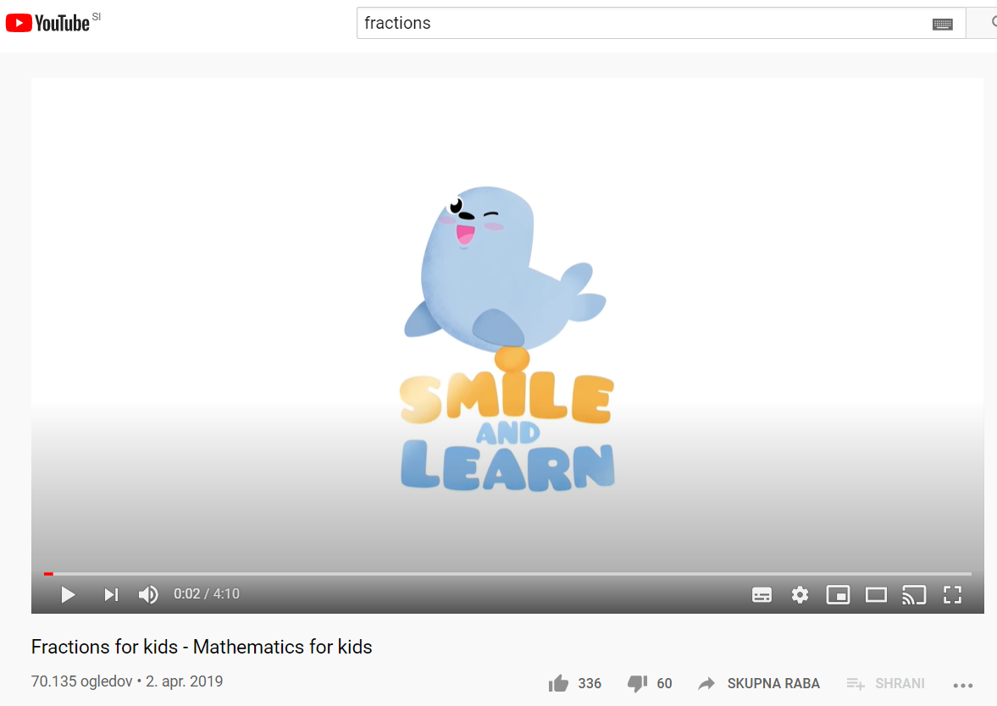

Nadaljuje z vajami v SDZ.
- SDZ 2, str. 74

Če ti še ni uspelo, najprej preveri rešitve včerajšnjih vaj.
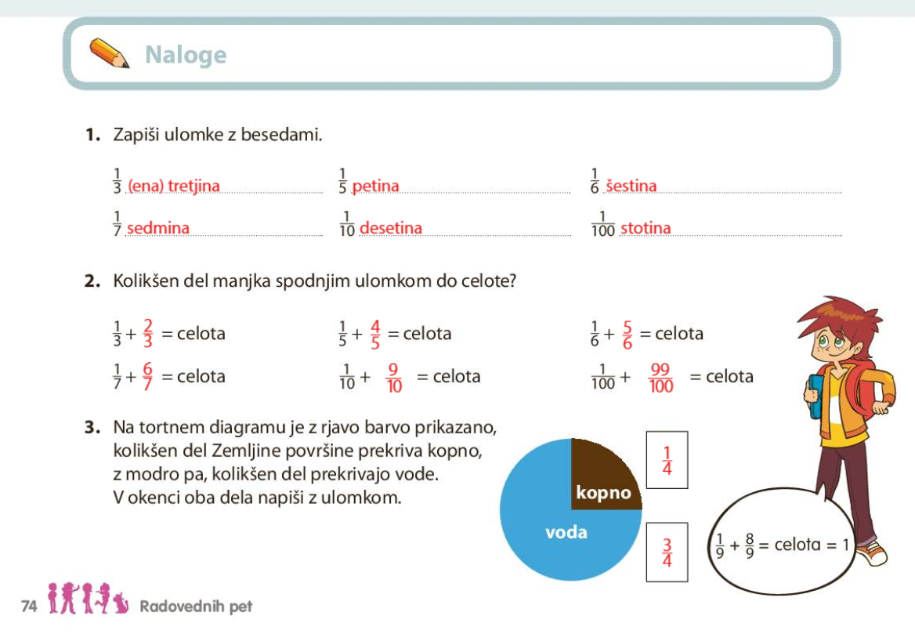

- SDZ 2, str. 75 – sedaj pa reši naslednje naloge.
4. naloga
5. naloga
Zakaj na likih niso pobarvane četrtine? Ker deli niso enaki.
Pri enem od likov pa skoraj so. Pri katerem? Zadnjem. Pa so res? Če natančno pogledamo, niso.
6. naloga
7. naloga

- in dodatni delovni zvezek, stran 44.

- Za lažje razumevanje si oglej priložen Power Point in reši vaje na naslednji povezavi: http://www.e-um.si/lessons/539/index.html.

Rešitve:
